Назначение папки _WIN

Папка _WIN предназначена для копирования в неё ваших различных образов или инсталляционных файлов (install.wim или install.esd или install.swm) Windows 7-10 (x86-x64) с последующей установкой любой из этих Windows.
Папка _WIN состоит из девяти подпапок:
7AIO, 7x32, 7x64, 8AIO, 8132, 8164, 10AIO, 1032, 1064 - папки для установочных файлов Windows 7/8/8.1/10 (х32/х64) (install.wim или install.esd или install.swm).
Что от вас требуется:
Извлекаете из своего образа с Windows 7/8/8.1/10 (х32/х64) из папки sources файл install.wim или install.esd или install.swm в любую из этих подпапок. Также можете добавить сюда же и папку $OEM$ и файл unattend.xml (актуально для сборок Windows).
(Если потом захотите сменить установку, удалите этот файл (install.wim или install.esd или install.swm) и файл unattend.xml и папку $OEM$ и скопируйте другие).
На примере этих подпапок (7AIO, 7x32, 7x64, 8AIO, 8132, 8164, 10AIO, 1032, 1064) можете добавлять свои подпапки (со своими именами) под ваши дистрибутивы Windows. После добавления в эти папки установочного файла install.wim или install.esd или install.swm, в текстовом файле install.wim.txt или install.esd.txt или install.swm.txt прописываете название вашей установки, для отображения этого имени в окне установщика и эти названия будут отображаться в окне утилиты-установщика 78Setup. Другие установочные файлы install.wim или install.esd или install.swm(которые например находятся в совершенно другой папке на совершенно другом разделе или диске) можно выбирать и запускать по нажатию кнопки в окне утилиты "Выбрать архив вручную".
Также, с помощью утилиты 78Setup имеется возможность устанавливать Windows из файлов образов (.iso). Добавляйте свои образы в папку _WIN или _ISO или 2k10\User.Image и эти образы будут отображаться в списке, в окне утилиты. Остальные образы можно выбирать, монтировать и запускать по нажатию кнопки в окне утилиты "Выбрать образ вручную".
P.S.
Папка _WIN или _ISO с установочными файлами/образами Windows может находиться в корне любого диска/раздела вашего HDD/USB-HDD.
Примечание:
C помощью (x86) загрузчика устанавливается Windows любой разрядности из любой подпапки (в режиме загрузки Legacy BIOS)
C помощью (х64) загрузчика устанавливается только (х64)-разрядная Windows (в режиме загрузки Legacy BIOS и в режиме загрузки EFI/UEFI)
В режиме загрузки EFI/UEFI с помощью загрузчика boot1064.wim возможна установка только (x64)-разрядной Windows и только на диск с разметкой GPT.
Если вам не нужна установка в режиме загрузки EFI/UEFI, то вообще можно использовать для всех установок только (x86) загрузчик.
Запуск этих установок производится из BCD-меню.
________________________________________________________________________________

Вся информация для заготовок установки Windows 7/8.1 (x32-x64) взята отсюда:
http://usbtor.ru/viewtopic.php?t=67
http://usbtor.ru/viewtopic.php?t=149 - (если вам нужна полная информация, смотрите здесь).
Огромное спасибо puhpol ® за краткую и понятную инструкцию!!!
Огромное спасибо conty9 ® за мультидистрибутивный установщик Windows 78setup, и за помощь и советы!!!

Установка Windows 7…10 с флешки
из папки _WIN
с помощью GUI утилиты 78Setup (от conty9)
conty9 ®



78Setup (классическая установка Windows 7/8/8.1/10 из набора дистрибутивов)

Утилита позволяет держать наборы установочных дистрибутивов ОС Windows 7…10 в 3-х папках (_WIN, _ISO, 2k10\User.WindS – для распакованных дистрибутивов, и _WIN, _ISO, 2k10\User.Image – для образов дисков). Папки указываются в конфигурационном файле 78setup.cfg. Поддерживается обработка как распакованных дистрибутивов, так и образов дисков (для работы с образами, при необходимости, устанавливается ImDisk). При запуске утилита сканирует указанные в конфигурационном файле папки на всех дисках (обрабатываются все подкаталоги указанных папок) и формирует списки найденных дистрибутивов и списки образов дисков. Дополнительно сканируются распакованные в корень дисков дистрибутивы (папка Sources). Количество дистрибутивов не ограничено (в разумных пределах), полсотни отображается без проблем.
Интерфейс утилиты:
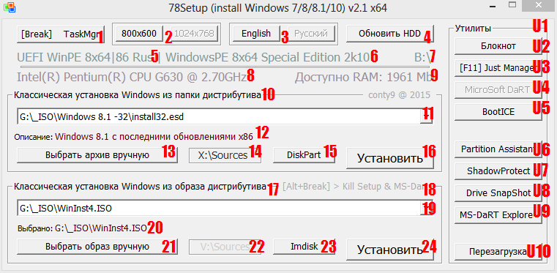
Кнопки, что и как:
1. Вызов диспетчера задач. Есть хоткей вызова TaskMgr (кнопка Break/Pause), хоткей работает, пока запущена 78setup.
2. Панель выбора разрешения (800х600 или 1024х768). Если выбрано разрешение, отличное от указанных, установка разрешения будет заблокирована (считается, что под РЕ есть полноценный режим выбора разрешения).
3. Панель оперативной смены языка 78setup (при запуске утилита автоматически определяет язык РЕ/ОС, и, если он русский, тогда устанавливается русский интерфейс, если нет - английский). При оперативной смене языка также происходит обновление доступных HDD и заново производится поиск дистрибутивов на всех дисках (аналогично п.4).
4. Обновить HDD. Будет произведен повторный поиск дистрибутивов (актуально, если был подключен новый носитель) без перезапуска программы. При этом добавленные вручную дистрибутивы из меню будут удалены.
5. Информация о системе: для WinPE вид загрузки (BIOS/UEFI), тип ОС/РЕ (индикация Windows / WinPE), разрядность (х86, х64, если в х64 поддерживается подсистема х86, тогда х64|86), русская или нет (Rus/Eng, для других - индикация DOS-кодовой странички, например CP:936 для китайской WinPE).
6. Имя запущенной ОС/РЕ.
7. Диск, с которого запущена утилита.
8. Имя процессора и его частота.
9. Доступный под данной ОС/РЕ объем ОЗУ (для х64 - полный объем, для х86 без поддержки РАЕ - ограничено 3,2...3,7Гб).
10. Панель установки из папки распакованного дистрибутива
11. Выбор дистрибутива. Поиск ведется по маскам install*.wim, install*.esd, install.swm. Все найденные варианты добавляются в меню выбора. В последнюю очередь производится поиск в корневых папках Sources (независимо от настроек папок для поиска), последний найденный вариант будет выбран по-умолчанию.
12. Описание дистрибутива из файла install*.wim/esd/swm.txt (т.е., имя должно быть то же, что и у установочного архива, но с дополнительным расширением .txt). Текст в одну строку, кодировка 1251, до 70-80 символов. Нельзя использовать спецсимволы и запятую - в общем пробуйте, если будет "неудобный" символ - описание будет обрезано/уменьшено/отсутствовать.
13. Ручной выбор дистрибутива (откроется окно обзора файлов, маска *.wim/*.esd/*.swm). Выбраный дистрибутив будет добавлен в меню (п.11) и выбран по умолчанию.
14. Состояние среды установки в папке X:\Sources. Если среда отсутствует, надпись серым цветом, если имеется - черным. Если среда отсутствует, но имеется её архив (файлы sources.7z и sources64.7z в подкаталоге Utilites), после запуска 78setup архив будет распакован в фоновом режиме, после чего индикация изменится.
15. Запуск DiskPart в отдельном окне.
16. Запуск установки (с возможностью среды установки, OEM и сценария установки). Если среда установки отсутствует, установка будет возможна только при помощи WinNTsetup.
17. Панель установки из образа диска дистрибутива
18. Подсказка по хоткею ('Alt+Break') для прерывания установки ОС или работы MS DaRT.
19. Выбор образа дистрибутива. Поиск ведется по маскам *.iso, *.nrg, *.bin (эти форматы поддерживает ImDisk). Все найденные варианты добавляются в меню выбора.
20. Индикация текущего (выбранного) образа для использования.
21. Ручной выбор образа. После выбора будет добавлен в меню (п.19) и выбран по-умолчанию.
22. Индикация папки V:\Sources смонтированного образа.
23. Окно управления ImDisk (можно подключить образ с любой свободной буквой диска или отключить завиртуаленный).
24. Запуск установки. Перед запуском (при необходимости) монтируется новый образ. Под РЕ (если имеется трей-бар), после монтирования отображается всплывающее сообщение в трее. Дальше - аналогично п.16, но для установки будет выбран дистрибутив из папки V:\Sources.
U1. Панель утилит. Может отключаться в настройках 78setup.cfg, при этом панель будет отсутствовать, хоткеи панели отключаются.
U2-5. Штатные утилиты 78setup: блокнот, файл-менеджер JustManager /хоткей 'F11'/, запуск среды восстановления / DaRT (если отсутствует по пути X:\sources\recovery\RecEnv.exe, неактивна), BootICE (если отсутствует WinNTsetup скрыта).
U6-9. Пользовательские утилиты 78setup. В конфигурационном файле (78setup.cfg) можно указать:
а) имена утилит (UserX=, где X - 1...4), отображаемые на кнопках
б) пути их запуска (UserX.86=/UserX.64= для среды х86 и х64 соответственно), путь может быть как относительным (относительно 78Setup.exe, например, Utilites\SnapShot.exe), так и полным (X:\Windows\regedit.exe)
* Если заранее известно, что будет использована WinPE x64 с поддержкой подсистемы x86, можно указать одно и тоже (путь к х86-версии утилиты)
** Если путь к утилите (соответствующей разрядности ОС/РЕ) не указан либо неверен, кнопка её запуска будет невидима.
U10. Переход к окну "Перезагрузка". В нем выводится соответствующее предупреждение, и возможна перезагрузка или выключение ПК. Перед выключением извлекаются все носители (CD/DVD).
* Под РЕ-установщиками перезагрузка также возможна, если по Alt+F4 закрыть 78setup (используемый в качестве оболочки), в этом случае произойдет завершение сеанса работы - что для РЕ-установщика вызовет перезагрузку.
** После использования среды восстановления (если выйти из программы) происходит перезагрузка. Если это нежелательно, не выходя из DaRT, снимите процесс RecEnv.exe в диспетчере задач или по хоткею 'Alt+Break' (п.18).

Основные кнопки утилиты:
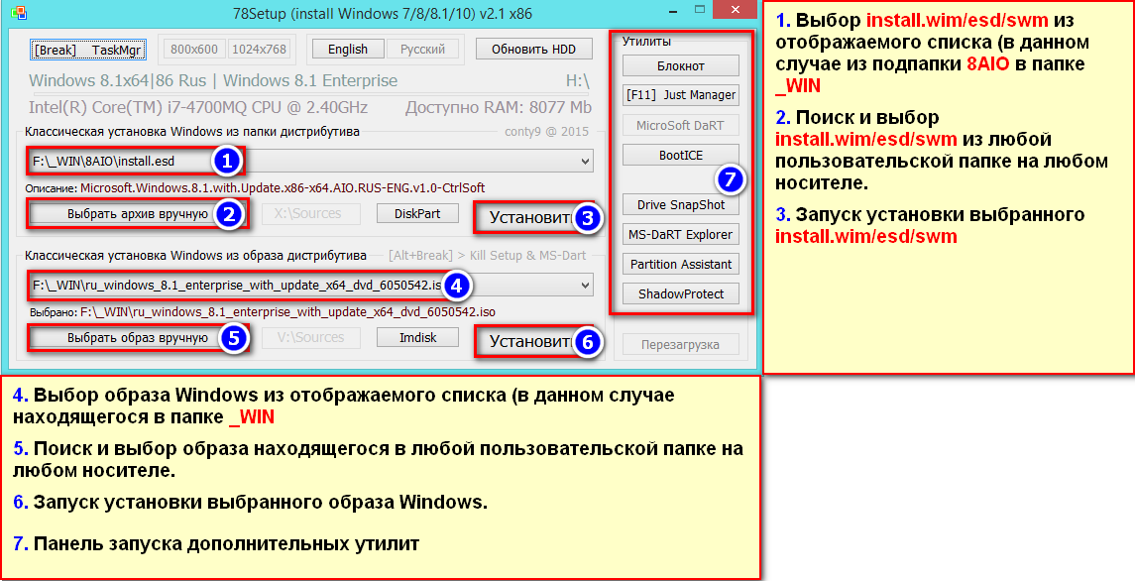

Окно выбора параметров установки.
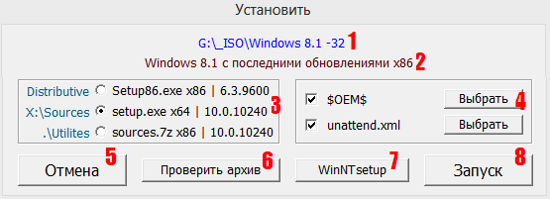
Выбор параметров установки.
1. Индикация папки дистрибутива
2. Индикация описания (если имеется). Для образов (если в образе нет описания), индицируется полный путь к образу.
3. Панель выбора среды установки. Максимально возможны 3 варианта: а) Distributive - среда имеется в папке дистрибутива и подходит для использования; б) X:\Sources - среда имеется в X:\Sources (либо была распакована из заготовки Utilites\sources*.7z); в) .\Utilites - если при запуске 78setup среда уже имеется в X:\Sources, но может быть использована из заготовки Utilites\sources*.7z. Отображается разрядность и версия среды установки.
* В утилите производится предварительный поиск файлов в каталогах дистрибутива и X:\Sources. Найденные файлы анализируются по разрядности (х86/х64) и добавляются в это меню. Для использования будут доступны только те варианты, которые совместимы с текущей системой (т.е., для WinPE х86 - только х86, а для WinPE х64 без поддержки подсистемы х86 - только х64). Кроме разрядности файла установки, важную роль играет разрядность среды установки (библиотек рядом с setup.exe) - она должна соответствовать разрядности setup.exe, только при таких условиях возможна установка. Если имеется среда установки в X:\Sources, то там 100% нужная среда.
4. Панель выбора папки OEM-установки и сценария. По-умолчанию, автоматически выбираются из папки дистрибутива (если отсутствуют в дистрибутиве, пункты неактивны). Также возможен ручной выбор (если произведен выбор, пункт активируется).
5. Отмена, выход в главное меню программы.
6. Проверка архива выбранного дистрибутива (файл install*.win/esd/swm/rwm) на целостность с помощью WimLib (откроется DOS-окно с информацией о состоянии и результате проверки).
7. Запуск установки ОС с помощью WinNTsetup. Программа позволит установить ОС даже при отсутствии среды установки. При этом настройки (выбранный дистрибутив, сценарий установки) будут автоматически добавлены в WinNTsetup, а в качестве целевого диска для ОС и загрузчика будет выбран С:\.
* WinNTsetup поддерживает папку OEM-установки исключительно из папки дистрибутива. Т.е., если в дистрибутиве имеется Sourses\$OEM$, то OEM-установка производится из нее автоматически. Если же папка OEM-установки выбрана вручную (из другого каталога), то OEM-установка произведена не будет.
8. Запуск классической установки с выбранными настройками.

Примечания:
* Если не работает мышка, используйте Tab для перехода по кнопкам (Shift+TAB - переход в обратном порядке) и Enter/Space для выполнения.
** Кнопки недоступных операций блокируются автоматически.
*** Допускается размещение в одной и той же папке разных версий дистрибутивов с разными именами: install.swm (только один комплект, поскольку он может состоять из нескольких файлов, например install.swm, install1.swm, install2.swm и т.д.), неограниченного числа installXXX.wim (install_7x86.wim, install_8x86.wim и т.д., по маске install*.wim) и installXXX.esd (install_8x86.esd, install_8.1x86.esd и т.д., по маске install*.esd). Все эти дистрибутивы будут добавлены в меню. Описание конкретного дистрибутива должно соответствовать его имени с дополнительным расширением txt, например, install_7x86.wim.txt. При этом учитываем, что среда установки, ОЕМ и сценарий установки будут общими.

Назначение файлов:
78Setup.exe - х86 версия утилиты. Если в РЕх64 имеется подсистема х86, тоже будет работать (т.е., в таком случае её достаточно).
78Setup64.exe - х64 версия. Предназначена исключительно для х64 РЕ-установщиков без подсистемы х86.
78setup.cfg - конфиг. Можно удалять, если не нужен (читаем в нем самом описание). Если отсутствует, автоматически включается панель утилит.
Utilites\JustManager\ - файл-менеджер. Если не нужен, можно удалить (кнопка станет неактивной).
Utilites\sources*.7z - SFX-самораспаки среды установки (то, что будет распаковано в X:\Sources), в 2.0 используется среда установки от 10-ки. Версии для х86 и х64. Если не нужно, удаляем.
Utilites\ImDisk*.7z - SFX-самораспаки инсталятора ImDisk. Версии для х86 и х64. Если не нужно, удаляем. Если отсутствуют и в WinPE нет ImDisk, кнопки операций с виртуальными дисками блокируются.
Utilites\WinNTSetup*.exe - SFX-самораспаки WinNTSetup (x86 + x64). Если отсутствуют, из главного меню исчезнет кнопка запуска BootICE, а из меню установки - проверка архивов с помощью WimLib и установка ОС с помощью WinNTsetup.
Utilites\DaRTex*.exe - Explorer DaRT 6.0. Проводник из комплекта DaRT. Примечателен тем, что без проблем работает с запароленными (NTFS) папками. Работает только в среде WinPE.
Utilites\SnapShot*.exe - небольшой, но очень функциональный бекаппер Drive SnapShot.
Utilites\P_Assistant*.exe - Aomei Partition Assistant, довольно продвинутый менеджер дисков. Позволяет конвертировать MBR<>GPT.
Utilites\ShadowProtect*.exe - отличный бекаппер. Позволяет создавать как обычные, так и инкрементные архивы, умеет их проверять и монтировать. Также есть функция адаптации ОС под новое железо (HIR, работает только в х86-версии), менеджер дисков и многое другое.
Папка Translate - в ней находятся заготовки для перевода интерфейса на другие языки, описание в read.txt. Для работы программы не нужна.

* В 78Setup необязательно использовать полный набор файлов. Если среда установки есть в РЕ, тогда можно удалить Utilites\sources*.7z. Если РЕ на базе х64 обладает поддержкой х86-подсистемы, то х64-версии утилит можно удалить (оставить нужно лишь драйвер ImDisk64.7z - если он отсутствует в РЕ х64). Если в WinPE уже установлен ImDisk, тогда Utilites\ImDisk*.7z не нужны. Если дополнительные утилиты (JustManager, DaRTex, SnapShot, P_Assistant, ShadowProtect) не нужны, их также можно удалить полностью или по выбору (либо заменить пользовательский набор своим).

Маски для поиска установочных файлов:
Для файла установки (setup.exe в оригинальном дистрибутиве): set????.exe (т.е., будут найдены файлы setup.exe, set64.exe, setup64.exe,setup32.exe)
Для дистрибутивов: install.swm, install*.wim, install*.esd
Для образов дисков: *.iso, *.nrg, *.bin
Для папок OEM: *OEM?
Для сценариев установки: *unattend.xml
Проверка х64 - наличие папки %WinDir%\SysWOW64
Проверка подсистемы х86 в х64 - наличие файла %WinDir%\SysWOW64\regedit.exe

Примерный файл конфигурации 78setup.cfg
DistrFolder1-3 - Folder names to search for distributives OS (unpacked)
ISOfolder1-3 - Folder names to search for ISO-images distributives OS
UtilitesPanel - The utilites panel: allow (any character) or hidden (0)
========================== CODEPAGE 1251 ===============================
DistrFolder1=\_ISO
DistrFolder2=\_ISO
DistrFolder3=\Мои дистрибутивы\Тут
IsoFolder1=\_ISO
IsoFolder2=\_ISO
IsoFolder3=\Тут образы
UtilitesPanel=1
LetterSwap=1
Sources.7z=10.0.10240
User1=Drive SnapShot
User1.86=Utilites\SnapShot.exe
User1.64=Utilites\SnapShot64.exe
User2=MS-DaRT Explorer
User2.86=Utilites\DaRTex.exe
User2.64=Utilites\DaRTex64.exe
User3=Partition Assistant
User3.86=Utilites\P_Assistant.exe
User3.64=Utilites\P_Assistant64.exe
User4=ShadowProtect
User4.86=Utilites\ShadowProtectPE.exe
User4.64=Utilites\ShadowProtect64.exe

Примечания:
1. Строчки 1-4 игнорируются (описание).
2. Если не нужно искать по 3 папкам, указываем только первую папку DistrFolder1/IsoFolder1 (а 2/3 оставляем пустыми), или 1-ю и 2-ю.
3. Если не указаны папки для поиска 1 и 2 (не заполнены либо переменная вообще отсутствует), производится поиск по-умолчанию в рабочей папке (все подкаталоги тоже обрабатываются) и в корневых папках _ISO. То же произойдет, если настроечный файл 78setup.cfg отсутствует.
4. Поиск папок ведется по всем дискам, и все найденные результаты будут добавлены в меню выбора. Для распакованных дистрибутивов дополнительно производится поиск в корневых каталогах Sources.
5. Если в качестве строки поиска указать только обратный слеш \, то производится поиск по всем дискам и всем каталогам/подкаталогам. Но это очень длительный процесс - до десятка минут (зависит от количества дисков/папок/файлов). Не рекомендуется к использованию - будет казаться, что утилита подвисла!!!
6. Для включения панели утилит служит параметр UtilitesPanel=1. При значении '0' или отсутствии файла конфигурации панель отключена.
7. Для включения режима автосортировки буковок дисков служит LetterSwap=1. При значении '0' или отсутствии этого параметра в файле конфигурации автосортировка отключена. Также отключается, если системный диск не X:\ или в системном каталоге присутствует файл letterswap*.* (тогда считается, что в WinPE есть свой метод сортировки). Результат автосортировки: при наличии ОС на любом из HDD буквы будут отсортированы согласно ОС, при отсутствии ОС - вначале разделы первого HDD (активный раздел - первым), потом - второго, и т.д.., потом - CD/DVD, в последнюю очередь - флешки и USB-HDD (начиная с буковки Q).
8. Для указания версии заготовок Sources*.7z служит параметр Sources.7z=10.0.10240. Параметр необязателен, при его отсутствии версия в 3-в) в "Выбор параметров установки" не указывается.
9. Для указания имени кнопки пользовательской утилиты 1 служит User1= (в примере Drive SnapShot), при этом в User1.86 указываем путь запуска х86-версии утилиты, а в
User1.64 - х64 версии (для х64 с поддержкой подсистемы х86 допустимо использование х86-версии, для этого в User1.64 указываем то же, что и в User1.86). Для пользовательских утилит 2-4 - аналогично.
* Можно указать путь:
1. Для любой папки на том же разделе, что и 78setup (используем переменную %CurDrv%). Например, %CurDrv%\2k10\Programs-2k10\FileManager\TotalCmd\TC.exe для запуска ТС из программного пакета 2k10.
2. Указать полный путь - т.е., только для программ на системном диске. Например, X:\Program Files\TC\TC.exe.
3. Указать относительный путь (относительно папки, где лежит 78Setup.exe). Например, ..\..\2k10\Programs-2k10\FileManager\TotalCmd\TC.exe. "..\" - означает перейти на уровень выше, чем находится программа, "..\..\" - на два уровня.
* Даже при наличии пробелов или кирриличных символов путь в кавычки брать НЕ НУЖНО.
** Порядок переменных в файле конфигурации неважен.
*** Кодировка этого файла (если используются русские буквы в пути) 1251.

